

Software Engineering
AY 2023/2024

Salauchuk Maksim salauchuk.1764024@studenti.uniroma1.it

Computer Science Department, Sapienza university of Rome

Controllo formazione droni

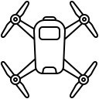

1. Introduzione
Obiettivi del Progetto:
- Progettare un sistema di controllo per una formazione di droni destinati alla sorveglianza continua di un'area di 6×6 km.
- Garantire che ogni punto dell'area sia verificato da almeno un drone ogni 5 minuti.
- Gestire l'autonomia limitata dei droni (30 minuti di volo) e i tempi di ricarica variabili (tra 2 e 3 ore).
- Sviluppare un sistema modulare e scalabile, con processi comunicanti e registrazione dei log per la validazione e il monitoraggio.

Struttura della Relazione:
- La relazione è organizzata in sezioni che descrivono il sistema, i requisiti, l'implementazione e i risultati ottenuti.
- Include diagrammi UML per illustrare il design del sistema.
- Fornisce dettagli sul software sviluppato e sui test effettuati.

2. Descrizione generale
2.1 Descrizione del Sistema
Panoramica del Sistema:
Il sistema è composto da un centro di controllo che coordina una flotta di droni per
la sorveglianza di un'area specifica.
I droni pattugliano l'area seguendo rotte pianificate per assicurare una copertura completa entro il tempo stabilito.
Il centro di controllo gestisce la comunicazione con i droni, monitora il loro stato e assegna le missioni in base alle esigenze operative.

Funzionalità Principali:
  - Gestione della Copertura: Assicurare che ogni punto dell'area sia controllato ogni 5 minuti.
  - Monitoraggio dei Droni: Tracciare in tempo reale la posizione, lo stato di carica e le attività dei droni.
  - Gestione delle Ricariche: Coordinare il rientro dei droni per la ricarica e l'assegnazione di droni sostitutivi.
  - Comunicazione: Utilizzare Redis per lo scambio rapido di informazioni tra il centro di controllo e i droni.
  - Registrazione dei Log: Salvare i dati real-time su Redis (dump.rdb)
e registrare le metriche di performance della simulazione in file CSV
Contesto Operativo:
  - I droni operano in un'area di 6×6 km con il centro di controllo situato al centro.
  - Ogni drone ha un'autonomia di volo di 30 minuti e una velocità di 30 km/h.
  - I tempi di ricarica dei droni variano casualmente tra 2 e 3 ore per simulare condizioni reali.

2.2 Architettura del sistema

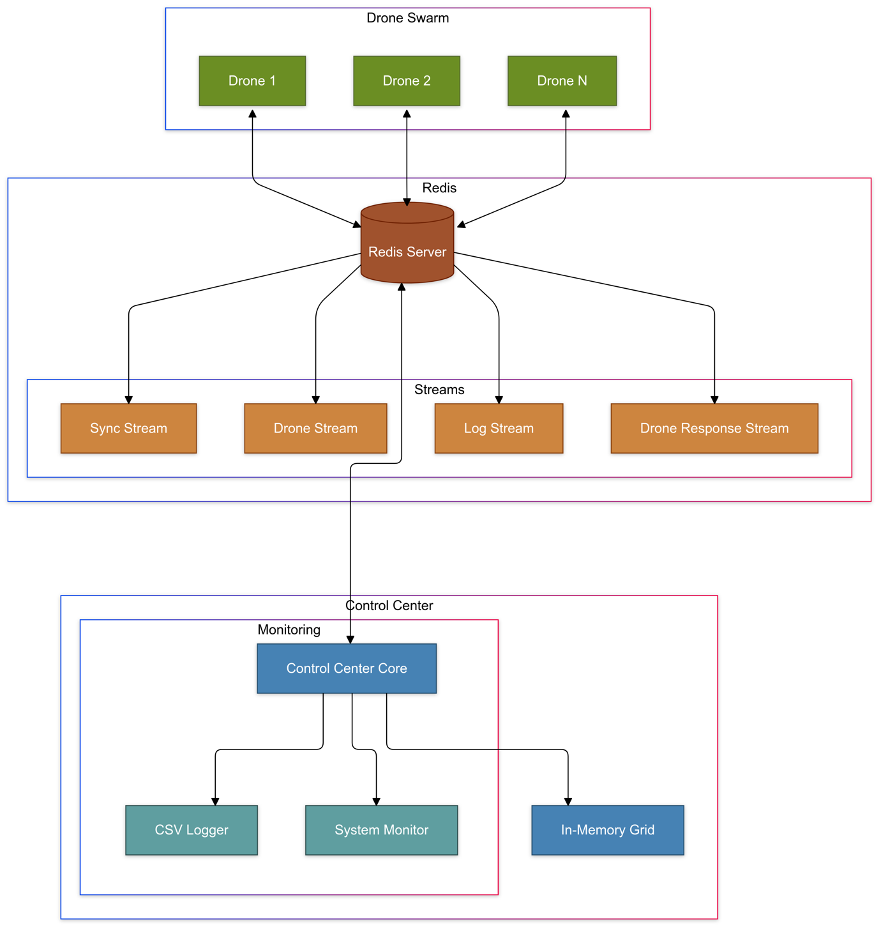

Figura 1.1: Architettura del Sistema di Monitoraggio dei Droni
Questa figura illustra l’architettura complessiva del sistema di monitoraggio dei droni:
Control Center (CC): Il cuore del sistema di controllo che interagisce con i dati e i flussi di comunicazione.
Redis (RS): Il server Redis, che gestisce i flussi di comunicazione attraverso quattro stream distinti: Sync Stream (SS), Drone Stream (DS), Log Stream (LS), e Drone Response Stream (DRS).
Drone Swarm: Una flotta di droni (Drone 1, Drone 2, e Drone N) che inviano e ricevono dati dal server Redis, permettendo una gestione centralizzata delle operazioni.

3.1 User requirements
Requisiti funzionali:
  - Il sistema deve mantenere una sorveglianza continua di un'area designata.
  - Ogni drone deve completare la tratta di sorveglianza assegnata dal Control Center, assicurando che ogni punto dell’area venga verificato almeno una volta.
  - Il sistema deve gestire automaticamente i livelli della batteria dei droni senza intervento dell'utente.
  - I droni devono ricevere e rispondere ai messaggi inviati dal Control Center in modo affidabile e in tempo reale per garantire la coordinazione degli spostamenti.

Use Case 1: Monitoraggio Continuo dell’Area
Il sistema garantisce che ogni punto dell’area designata sia verificato almeno una volta entro un intervallo di tempo specifico.

Attori principali:
Control Center: Assegna tratte ai droni e monitora i loro progressi.
Drone: Esegue la tratta assegnata e invia i dati di monitoraggio al Control Center
Pre-condizioni:
I droni devono essere attivi e connessi al sistema.
Il Control Center deve conoscere la mappa dell’area da sorvegliare.
Flusso principale:
1. Il Control Center divide l’area in tratte e assegna le rotte ai droni disponibili.
2. I droni eseguono la sorveglianza inviando dati al Control Center.
3. Il Control Center verifica che tutte le tratte siano state completate.

Use Case 2: Gestione Automatica della Batteria
Il sistema monitora costantemente i livelli di batteria dei droni e gestisce autonomamente i cicli di ricarica.
Attori principali:
Control Center: Monitora lo stato delle batterie dei droni.
Drone: Invia aggiornamenti sul livello di batteria e si dirige alla base quando necessario.
Pre-condizioni:
I droni devono inviare periodicamente i dati sul livello della batteria.
Devono essere disponibili stazioni di ricarica al centro dell’area.
Flusso principale:
1. Il drone monitora continuamente il proprio livello di batteria.
2. Quando il livello scende sotto una soglia definita, il drone invia una notifica al Control Center.
3. Il Control Center pianifica la ricarica del drone senza compromettere la sorveglianza dell’area.

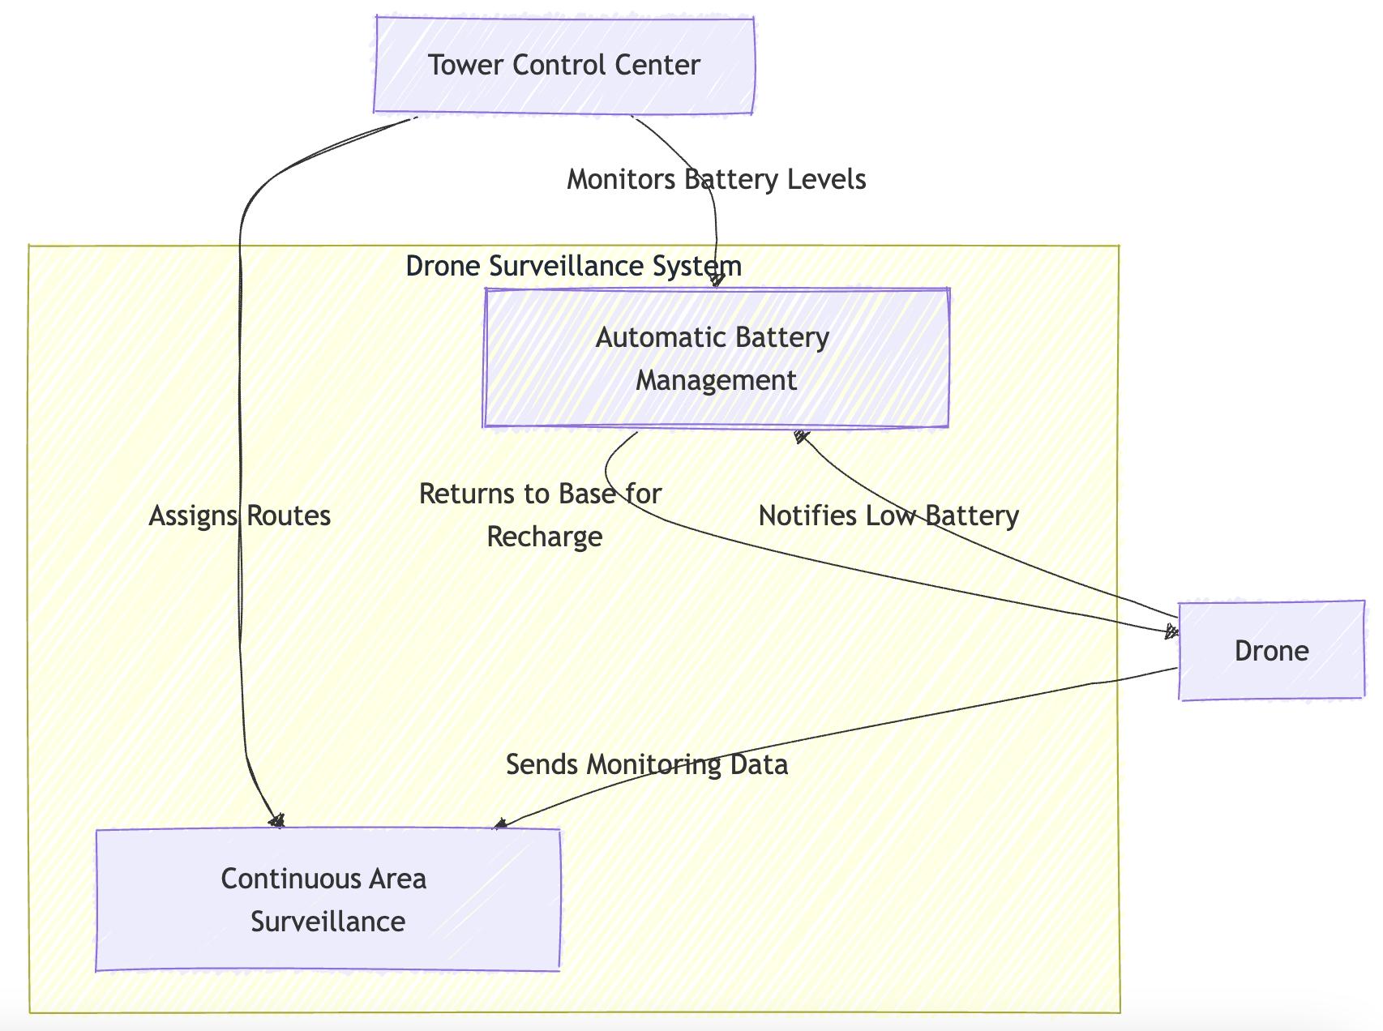
Figura 3.1 - Diagramma UML per il sistema di sorveglianza dei droni. Questo diagramma rappresenta le interazioni tra il Control Center e i droni, con i due casi d’uso principali: Continuous Area Surveillance e Automatic Battery Management. I droni comunicano con il centro per l’assegnazione delle rotte e per la gestione automatica della batteria.

3.2 System requirements

L’obiettivo principale del sistema è garantire, tramite il Control Center, il monitoraggio di un’area di 6x6 km. L’area viene suddivisa logicamente in sottoaree, gestite e monitorate attraverso il coordinamento e il controllo di droni.

Requisiti funzionali:
  - Il sistema deve gestire la sorveglianza di un'area 6000m x 6000m
  - Il sistema deve garantire la verifica di ogni punto della griglia almeno una volta ogni 5 minuti
  - L'area deve raggiungere il 99% di copertura entro 15 minuti dall'avvio
  - Il sistema deve monitorare continuamente i livelli di batteria dei droni, pianificando in anticipo la ricarica per garantire che non ci siano interruzioni nella copertura e garantendo e che il livello della batteria non scenda mai al di sotto del margine minimo di sicurezza pari a 1.0%.
  - Il sistema deve mantenere la copertura durante le sostituzioni dei droni.
  - Il sistema deve utilizzare stream Redis per la comunicazione tra componenti.
  - Ogni drone deve avere uno stream di comunicazione dedicato.

Requisiti non funzionali:
  - I droni devono completare la ricarica in un tempo compreso tra 2 e 3 ore
  - Il sistema deve supportare fino a 10.000 droni simultaneamente
  - Il tempo di latenza nella comunicazione tra droni e centro di controllo deve essere inferiore a 100ms
  - Ogni drone deve avere una distanza massima di volo di 15,000 metri con batteria piena
  - Il sistema deve operare continuamente per almeno 35,540 time step (≈ 9.87 ore)
  - I droni devono completare la ricarica in un tempo compreso tra 2 e 3 ore
  - Il sistema deve supportare fino a 10.000 droni simultaneamente
  - Il tempo di latenza nella comunicazione tra droni e centro di controllo deve essere inferiore a 100ms
  - Il sistema deve garantire una copertura del 99% dell'area in ogni momento

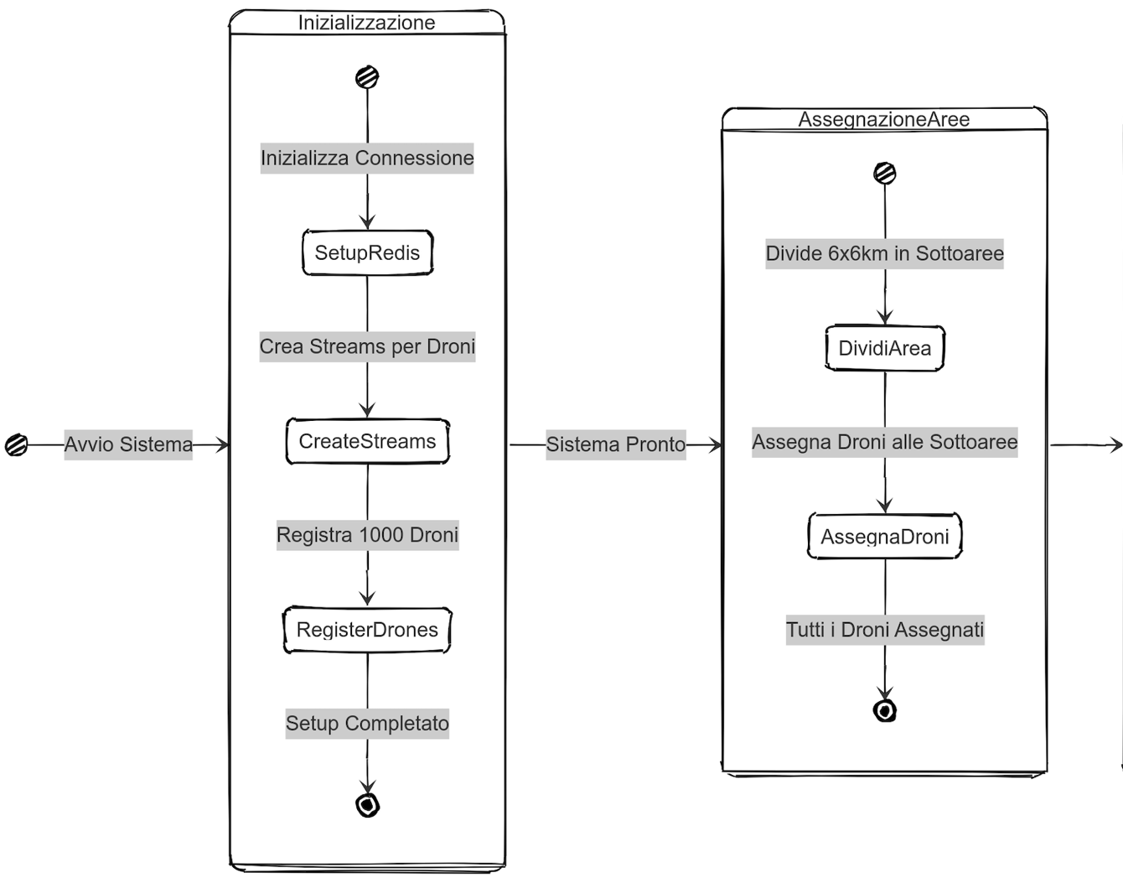

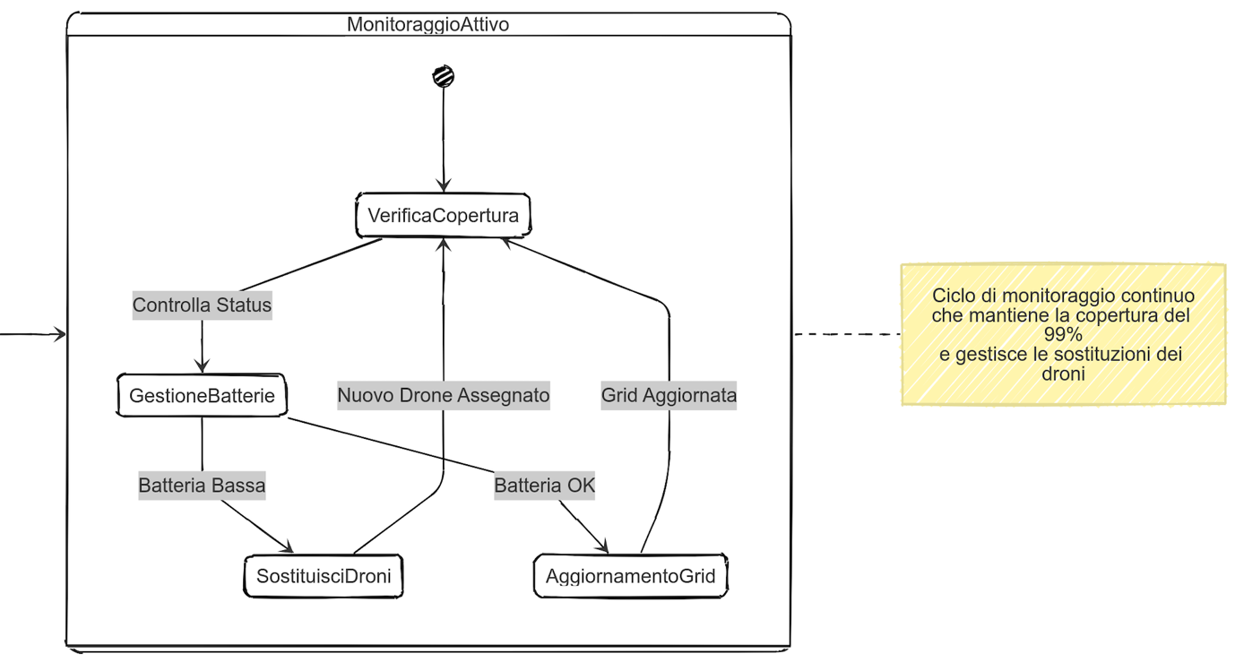
Figura 3.2 – Activity Diagram
Mostra il flusso complessivo del sistema, dall’inizializzazione al monitoraggio continuo dell’area, evidenziando come le componenti collaborano per mantenere la copertura richiesta. Le principali attività includono l’assegnazione delle rotte ai droni, il controllo dello stato della batteria e il monitoraggio costante dell’area da sorvegliare.

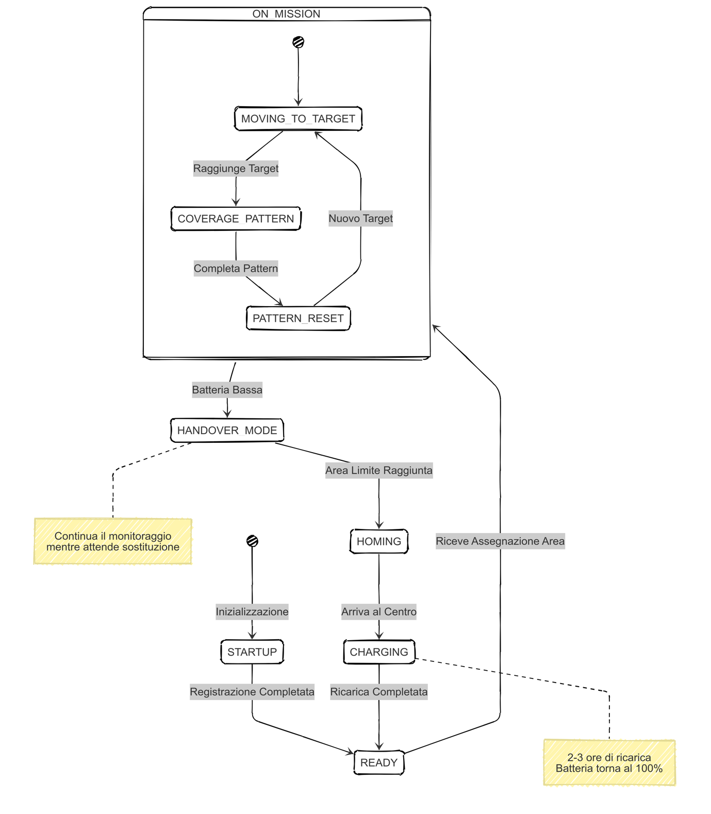

Figura 3.3 – State Diagram
Rappresenta gli stati possibili di un drone e le transizioni tra questi stati, inclusi i meccanismi di gestione della batteria e il pattern di copertura dell’area. Gli stati principali includono In volo, In ricarica, e Attesa di istruzioni, con transizioni condizionate dallo stato della batteria e dalla copertura richiesta.

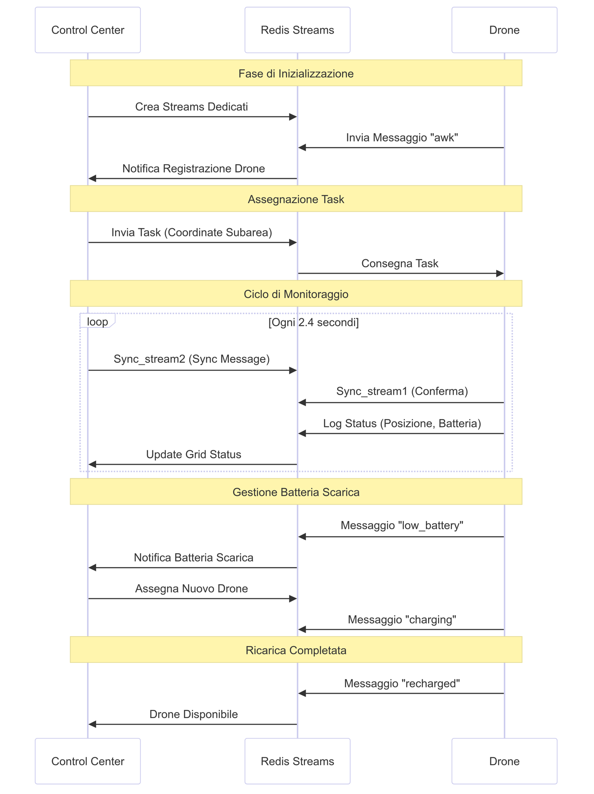

Figura 3.4 – Message Sequence Chart
Illustra il protocollo di comunicazione tra il Control Center e i droni attraverso Redis Streams, mostrando i messaggi scambiati durante le varie fasi operative. Include richieste di aggiornamento dello stato, invio delle rotte di sorveglianza e notifiche sul completamento delle attività o sulla necessità di ricarica.
4. Implementation

4.1 Descrizione Generale
Il sistema è implementato in C++ e utilizza Redis come middleware per la comunicazione tra il Centro di Controllo e i Droni. La struttura principale è divisa in due componenti principali:
- Control Center (CC): Gestisce la flotta di droni e coordina le operazioni di monitoraggio
- Drone: Implementa la logica di volo e monitoraggio del singolo drone

4.2 Pseudo-codice Componenti
Control Center
1. class ControlCenter {
2. grid[300][300] // Griglia che tiene traccia delle verifiche
3. drones[] // Array dei droni gestiti
4. job_queue[] // Coda dei job in attesa di assegnazione
5.
6. init() {
7. inizializza_connessione_redis()
8. inizializza_grid()
9. configura_streams_redis()
10. }
11.
12. tick() {
13. switch(status) {
14. case STARTUP:
15. registra_droni()
16. if (droni_registrati == DRONES_COUNT)
17. status = READY
18. case READY:
19. assegna_subaree_ai_droni()
20. status = RUNNING
21. case RUNNING:
22. gestisci_messaggi_droni()
23. gestisci_sostituzioni_batteria()
24. }
25. }
26.
27. log(timestep) {
28. per ogni drone:
29. leggi_stato()
30. verifica_batteria()
31. aggiorna_grid()
32. verifica_area_coperta()
33. salva_statistiche()
34. }
35. }
36.

Drone
1. class Drone {
2. position(x,y) // Posizione corrente
3. battery // Livello batteria
4. status // Stato operativo
5. job // Task corrente
6.
7. tick() {
8. switch(status) {
9. case STARTUP:
10. registra_con_cc()
11. case READY:
12. attendi_job()
13. case ON_MISSION:
14. if (batteria_bassa())
15. richiedi_sostituzione()
16. esegui_movimento()
17. case HANDOVER_MODE:
18. continua_fino_limite()
19. case HOMING:
20. ritorna_base()
21. case CHARGING:
22. ricarica()
23. }
24. }
25.
26. move() {
27. calcola_velocità()
28. aggiorna_posizione()
29. verifica_completamento_pattern()
30. }
31. }
32.

Schema Redis
Il sistema utilizza diversi stream Redis per la comunicazione:
1. - sync_stream1 // Sincronizzazione droni -> CC
2. - sync_stream2 // Sincronizzazione CC -> droni
3. - drone_stream // Messaggi di stato droni -> CC
4. - log_stream // Log dei droni per monitoraggio
5. - [0..999] // Stream individuali per ogni drone
6.

Connessioni Redis
La comunicazione con Redis è gestita utilizzando la libreria hiredis:
1. // Inizializzazione connessione
2. redisContext *c = redisConnect("127.0.0.1", 6379);
3.
4. // Configurazione streams
5. XGROUP CREATE stream_name group_name $ MKSTREAM
6.
7. // Scrittura messaggi
8. XADD stream_name * field value
9.
10. // Lettura messaggi
11. XREADGROUP GROUP group consumer COUNT 1 STREAMS stream_name >
12.
13. // Pattern di comunicazione:
14. 1. Sincronizzazione temporale
15. - CC invia sync su sync_stream2
16. - Droni rispondono su sync_stream1
17.
18. 2. Assegnazione task
19. - CC scrive su stream individuale del drone
20. - Drone legge il proprio stream
21.
22. 3. Monitoraggio
23. - Droni scrivono su drone_stream e log_stream
24. - CC legge e processa i messaggi
25.

Questa implementazione permette:
- Sincronizzazione temporale tra componenti
- Comunicazione asincrona affidabile
- Gestione efficiente delle sostituzioni per batteria scarica
- Monitoraggio in tempo reale dello stato del sistema

Monitor di Copertura Temporale

Scopo: Garantire che ogni punto dell'area sia verificato almeno una volta ogni 5 minuti

Implementazione: Utilizza una griglia dove ogni cella memorizza il timestamp dell'ultima verifica
1. bool is_verified(int last_v, int current_time)
2. {
3. return last_v != -1 && ((double)(current_time - last_v) / T) <= (300.0 / T);
4. }
5.

Monitor di Tempo Massimo di Verifica

- Scopo: Assicurare che l'intera area venga verificata entro 15 minuti dall'avvio
- Implementazione: Verifica il timestamp quando l'area diventa completamente coperta

1. if (!area_verified1 && area_verified)
2. {
3. assert(MAX_VERIFY_TIME >= time*T); // 900 secondi = 15 minuti
4. }
5.

Monitor di Sicurezza Batteria
- Scopo: Controllare che nessun drone operi con batteria sotto la soglia critica dell'1%
- Implementazione: Verifica il livello di batteria di ogni drone attivo

1. assert(drones[did].battery > MIN_BATTERY); // MIN_BATTERY = 1.0
2.

Questi monitor sono integrati nella funzione di logging del sistema che viene eseguita ad ogni timestep:
1. void ControlCenter::log(int timeStep)
2. {
3. // Raccolta dati dai droni
4. for (int i = 0; i < DRONES_COUNT; i++) {
5. // ... lettura stato droni ...
6.
7. // Monitor batteria
8. assert(drones[did].battery > MIN_BATTERY);
9.
10. // Aggiornamento griglia di copertura
11. if (grid[ilvy][ilvx] < ltv) {
12. grid[ilvy][ilvx] = ltv;
13. }
14. }
15.
16. // Monitor area e tempo
17. bool area_verified1 = area_verified;
18. area_verified = check_area(time);
19. if (!area_verified1 && area_verified) {
20. assert(MAX_VERIFY_TIME >= time*T);
21. }
22.
23. // Salvataggio dati
24. save_to_csv(get_percentage(time), time, TEST_PATH);
25. }
26.

Se una qualsiasi di queste condizioni viene violata, il sistema genera un errore di asserzione e interrompe l'esecuzione, segnalando quale requisito critico è stato violato. Questo permette di identificare immediatamente problemi nel funzionamento del sistema che potrebbero compromettere la missione di sorveglianza.

5. Risultati sperimentali
Attraverso l'analisi dei dati, intendiamo individuare tendenze, identificare picchi di carico e valutare l'impatto delle configrazioni del sistema sulle prestazioni complessive.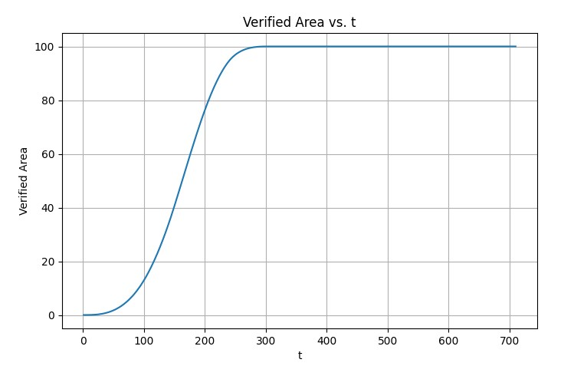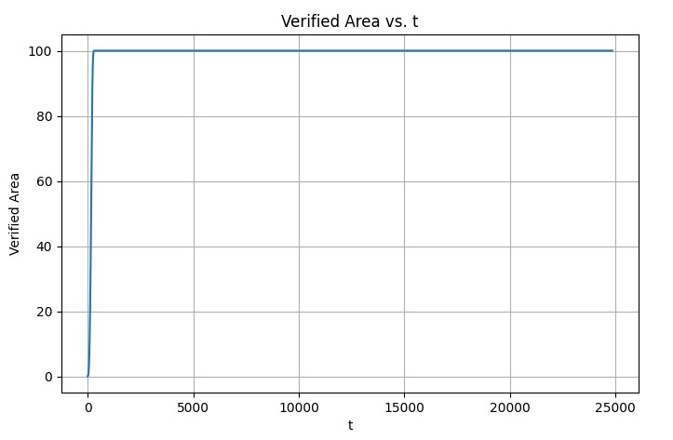
Sono state eseguite due simulazioni, rispettivamente una da 720 s e una da 25000 s, per poter ottenere i campioni utili al fine della valutazione. Dai test eseguiti si evincono le seguenti conclusioni:
- Per garantire la copertura totale dell’area rispettando il vincolo che un qualunque punto della mappa deve essere scansionato almeno ogni 5 minuti sono necessarie circa 10.000 unità di Droni.
- dall’avvio della simulazione sono necessari al più 15 minuti per garantire che l’intera Area sia sorvegliata.
Qualora i droni non siano sufficienti a mantenere l'area verificata la simulazione avrà l'esito riportato nella seguente immagine:
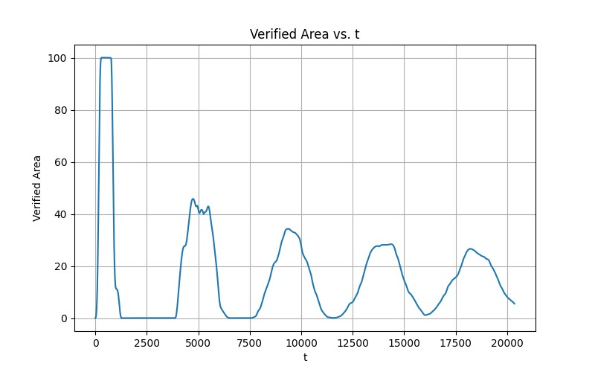

Cartella con2redis:
  - La cartella con2redis ospita il codice necessario per l'integrazione del sistema con Redis, un sistema di gestione di database chiave-valore in memoria. Questa integrazione è finalizzata alla sincronizzazione del tempo, alla gestione dei messaggi tra il Control Center e i droni, e alla registrazione dei log di sistema.
  - La connessione e la gestione della comunicazione con Redis sono implementate all'interno della classe "swarm", che si occupa di mantenere attiva e gestire la connessione al database Redis durante il funzionamento del sistema.

2. User requirements
i requisiti utente sono i seguenti:
- i droni devono poter sorvegliare l’area in modo uniforme:
  - ognuno seguirà la tratta di sorveglianza assegnata dal Control Center, garantendo la copertura totale dell’Area di interesse
- i droni devono essere in grado di comunicare con il Control Center:
  - ad ogni istante di tempo t, devono poter ricevere messaggi dal Centro di Controllo che ne coordina gli spostamenti
- i droni devono essere in grado di gestire la loro ricarica in Autonomia:
  - ad ogni passo, se la loro carica consente ancora n spostamenti e dal punto in cui si trovano sono necessari k passi per tornare alla stazione di ricarica se n = k + ε (margine) all’istante di tempo t +1 si dirigeranno verso il Control Center che invierà un Drone sostituto, altrimenti se n > k + ε continueranno a proseguire sulla rotta di sorveglianza assegnata

Monitors
I monitors sono utilizzati per verificare il rispetto dei suddetti requisiti Utente e di Sistema soddisfacendo i seguenti requisiti:
:
- si attiva ad ogni istante di tempo t e monitora che ogni punto dell’area sia verificato ogni 5 minuti.
- Verifica che, dall’ inizio della simulazione, la sorveglianza completa dell’area si ottenga in un tempo inferiore o uguale a 15 minuti.
- si attiva ad ogni istante di tempo t e verifica che la batteria dei droni non scenda mai al di sotto del limite 1.0.

Message sequence Chart Diagram
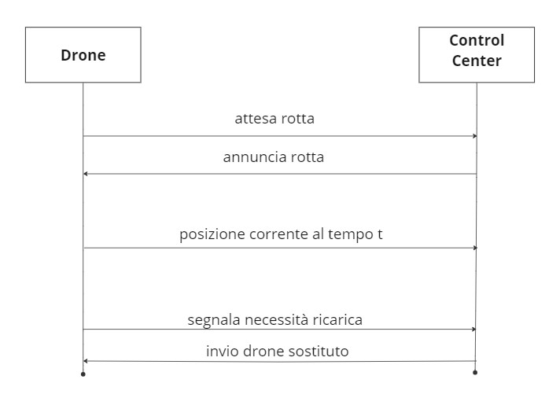

Activity Diagram
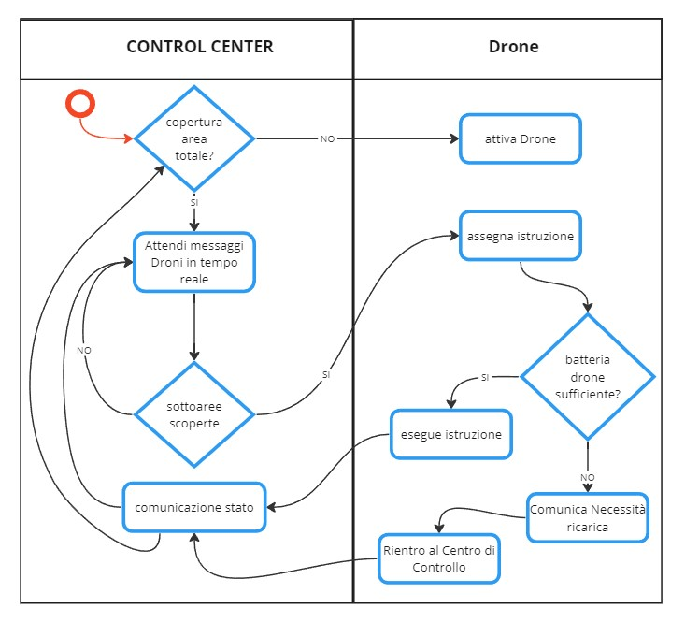

State Diagram
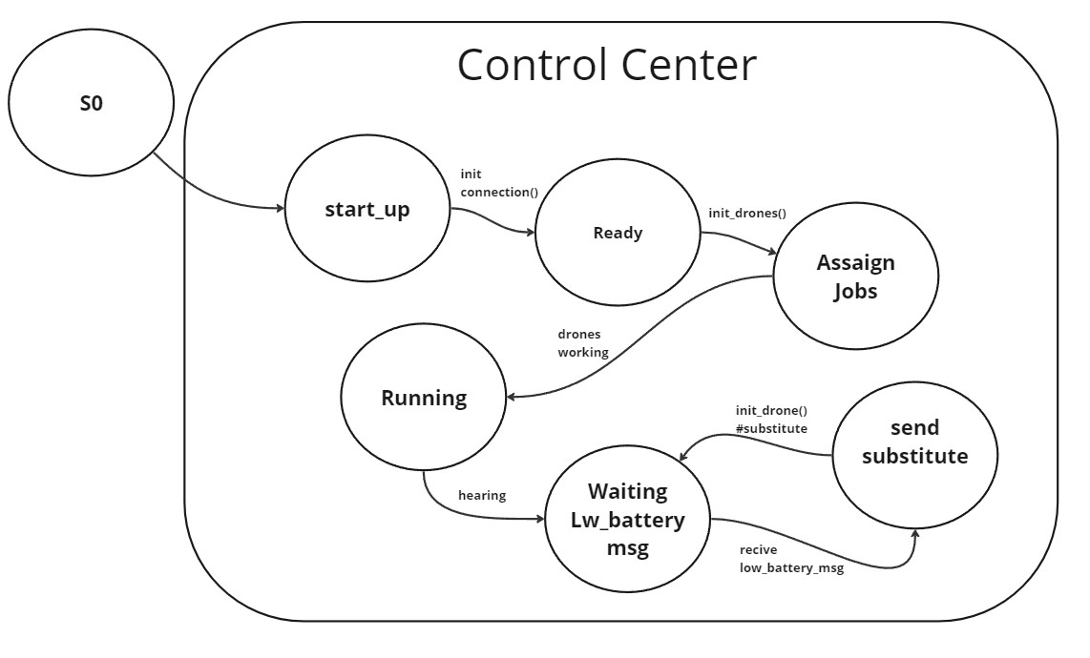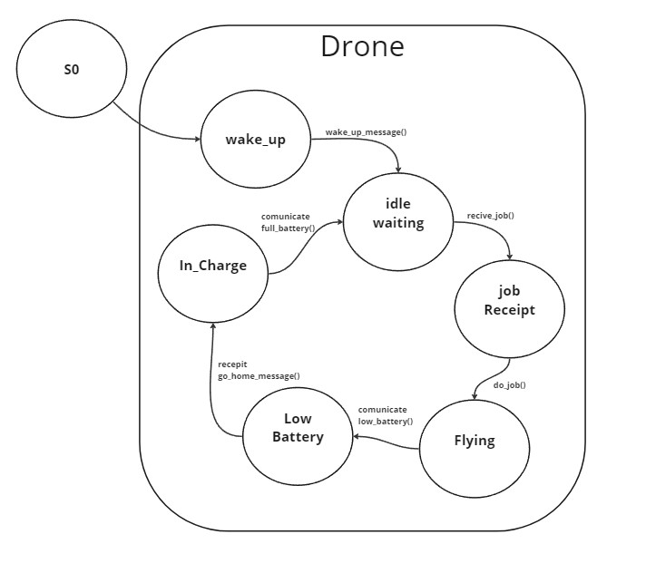

4. Implementation
Il progetto di controllo formazione droni implementa le seguenti proprietà:
- Rispetto dei requisiti: Il progetto implementa tutti i requisiti utenti e di sistema.
- Efficienza: Il progetto è efficiente in termini di tempo e consumo di energia.

4.1 Pseudocodice
4.1.2 ControlCenter.cpp
Funzione tick()
Se lo stato è STARTUP allora
Inizializzazione del sistema
Se lo stato è READY allora
Assegnazione dei compiti ai droni
Se lo stato è RUNNING allora
Gestione dei messaggi dai droni
Funzione handle_msg(tipo_messaggio, messaggio)
Switch su tipo_messaggio Caso "low_battery":
Creazione di un nuovo compito per un drone Caso "charging":
Aggiornamento dello stato di un drone a CHARGING_D Caso "recharged":
Aggiornamento dello stato di un drone a IDLE_D
Funzione check_area(tempo_corrente)
Controllo dell'area per verifica completa
Ritorno del risultato della verifica
Funzione log(tempo)
Registrazione dei dati e monitoraggio
Controllo dell'area e del tempo
Aggiornamento della griglia e dei dati dei droni
Funzione shutdown()
Pulizia delle risorse
Chiusura della connessione a Redis

Drone.cpp
Funzione int_to_string(x: intero):
Converti l'intero x in una stringa
Ritorna la stringa risultante
Funzione read_stream(c: puntatore a redisContext, stream_name: puntatore a char):
Leggi uno stream di dati da Redis a partire dall'inizio Ritorna la risposta ottenuta dalla lettura
Costruttore Drone(did: intero):
Inizializza un nuovo drone con l'ID specificato
Imposta i valori iniziali della batteria, posizione, stato, velocità, ecc.
Metodo addDrone(drone: Drone):
Aggiunge un drone alla lista dei droni gestiti dalla Swarm
Metodo init_drones(n: intero):
Inizializza un numero specificato di droni e li aggiunge alla Swarm
Metodo await_sync():
Attende messaggi di sincronizzazione dalla rete
Invia un messaggio di sincronizzazione alla rete
Metodo init():
Inizializza la connessione Redis e verifica la connessione
Funzione get_job_from_reply(reply: puntatore a redisReply): Ottiene un lavoro da una risposta Redis e lo restituisce
Funzione get_random_charge_time():
Genera un tempo casuale di ricarica compreso tra un minimo e un massimo Ritorna il tempo di ricarica casuale generato
Metodo get_distance_control_center():
Calcola la distanza del drone dal centro di controllo
Ritorna la distanza calcolata
Metodo is_charged():
Verifica se il drone è completamente carico
Ritorna true se il drone è completamente carico, altrimenti false
Metodo charge():
Simula il processo di ricarica del drone
Metodo is_home():
Verifica se il drone è nella posizione di casa (centro di controllo)
Ritorna true se il drone è nella posizione di casa, altrimenti false
Metodo is_done():
Verifica se il compito del drone è completato
Ritorna true se il compito del drone è completato, altrimenti false
Metodo get_autonomy():
Calcola l'autonomia residua del drone Ritorna l'autonomia residua calcolata
Metodo is_low_battery():
Verifica se il livello della batteria del drone è basso
Ritorna true se il livello della batteria è basso, altrimenti false
Metodo set_last_dist():
Imposta la distanza dall'ultimo punto di riferimento del drone
Metodo send_replace_drone_msg(c: puntatore a redisContext):
Invia un messaggio di sostituzione del drone alla rete
Metodo calc_velocity(destx: doppio, desty: doppio):
Calcola la velocità del drone per raggiungere la destinazione specificata
Funzione reset_job(job: puntatore a Job):
Reimposta il lavoro del drone per un nuovo compito
Metodo move(t: intero):
Simula il movimento del drone in base al tempo trascorso
Metodo tick(c: puntatore a redisContext, t: intero):
Esegue il tick del drone in base al tempo trascorso e alla connessione
Redis

readreply.cpp
Funzione ReadNumStreams(r: puntatore a redisReply):
Ritorna il numero di stream presenti nella risposta r
Funzione ReadStreamName(r: puntatore a redisReply, streamname: puntatore a char, k: intero non segnato):
Legge il nome del k-esimo stream dalla risposta r e lo memorizza in streamname
Funzione ReadStreamNumMsg(r: puntatore a redisReply, streamnum: intero non segnato):
Ritorna il numero di messaggi presenti nel k-esimo stream dalla risposta r
Funzione ReadStreamNumMsgID(r: puntatore a redisReply, streamnum:
intero non segnato, msgnum: intero, msgid: puntatore a char):
Legge l'ID del messaggio msgnum-esimo nel k-esimo stream dalla risposta r e lo memorizza in msgid
Funzione ReadStreamMsgNumVal(r: puntatore a redisReply, streamnum: intero non segnato, msgnum: intero):
Ritorna il numero di valori nel messaggio msgnum-esimo nel k-esimo stream dalla risposta r
Funzione ReadStreamMsgVal(r: puntatore a redisReply, streamnum: intero non segnato, msgnum: intero, entry: intero, value: puntatore a char):
Legge il valore dell'entry-esimo campo nel messaggio msgnum-esimo nel k-esimo stream dalla risposta r e lo memorizza in value

redisfun.cpp
Funzione print_reply_types():
Stampa i tipi di risposta Redis disponibili
Funzione assertReplyType(c: puntatore a redisContext, r: puntatore a redisReply, type: intero):
Se r è NULL, interrompi con un errore specificando il messaggio di errore nel contesto c
Se il tipo di r è diverso da type:
Stampa i tipi di risposta Redis disponibili
Interrompi con un errore specificando il tipo di risposta atteso e il tipo di risposta ricevuto
Funzione assertReply(c: puntatore a redisContext, r: puntatore a redisReply):
Se r è NULL, interrompi con un errore specificando il messaggio di errore nel contesto c
Funzione dumpReply(r: puntatore a redisReply, indent: intero): buffer = stringa vuota
Switch sul tipo di risposta r:
Caso REDIS_REPLY_STRING:
Aggiungi "(string) " seguito dal valore di r->str a buffer Caso REDIS_REPLY_STATUS:
Aggiungi "(status) " seguito dal valore di r->str a buffer Caso REDIS_REPLY_INTEGER:
Aggiungi "(integer) " seguito dal valore di r->integer a buffer Caso REDIS_REPLY_NIL:
Aggiungi "(nill)" a buffer
Caso REDIS_REPLY_ERROR:
Aggiungi "(error) " seguito dal valore di r->str a buffer Caso REDIS_REPLY_ARRAY:
Per ogni elemento i in r->elements:
Richiama ricorsivamente dumpReply(r->element[i], indent + 2) Se la lunghezza di buffer è maggiore di 0: Per ogni i da 0 a indent: Stampa uno spazio
Stampa buffer
Libera la memoria allocata per buffer
Funzione read_1msg(c: puntatore a redisContext, group: puntatore a char, consumer: puntatore a char, stream_name: puntatore a char):
Invia un comando Redis per leggere un messaggio dallo stream specificato
Interrompi con un errore se la risposta è nulla Ritorna la risposta
Funzione read_1msg_blocking(c: puntatore a redisContext, group: puntatore a char, consumer: puntatore a char, block: intero, stream_name: puntatore a char):
Invia un comando Redis per leggere un messaggio dallo stream specificato con blocco
Interrompi con un errore se la risposta è nulla Ritorna la risposta
Funzione send_redis_msg(c: puntatore a redisContext, stream_name: puntatore a char, message: puntatore a char):
Invia un messaggio Redis allo stream specificato
Interrompi con un errore se la risposta è nulla Ritorna la risposta
Funzione initStreams(c: puntatore a redisContext, stream: puntatore a char):
Invia un comando Redis per inizializzare gli stream specificati
Interrompi con un errore se la risposta è nulla
Libera la memoria allocata per la risposta

3. System requirements
il principale obiettivo del sistema è consentire, mediante il Control Center, il monitoraggio di un’area 6x6km grazie alla frammentazione logica di quest’ultima in sottoaree controllabili tramite la gestione e il coordinamento di Droni.
I requisiti funzionali di Sistema sono i seguenti:
- Sorveglianza Uniforme dell’area da monitorare:
  - I droni devono coprire l'intera area di sorveglianza in modo uniforme, assicurando che ogni punto della rotta assegnatagli da Control Center venga verificato almeno ogni 5 minuti.
  - L’area deve essere interamente verificata in un tempo Δt <= 15 minuti.
- Coordinamento dei Droni:
  - Il Sistema deve tenere traccia della posizione dei droni e dirigere i loro movimenti in modo da ottimizzare la copertura totale dell’area da monitorare.
  - Il Sistema deve gestire efficientemente le richieste di ricarica, garantendo che il livello della batteria dei Droni non deve scenda mai sotto il margine 1.0.
  - Il Sistema deve evitare colli di bottiglia e garantire quindi la copertura relativa al punto 1 e la modularità del sistema stesso.
- Comunicazione Affidabile:
  - i droni devono trasmettere regolarmente informazioni sul loro stato e sulla loro posizione.
  - il Control Center deve ricevere e processare i dati in tempo reale, inviando istruzioni di risposta in base ai messaggi ricevuti dai dispositivi attivi
I requisiti non funzionali di Sistema sono i seguenti:
- Efficienza energetica:
  - Il sistema deve essere in grado di gestire un numero variabile di droni, quelli necessari a garantire i requisiti di sistema.
  - La ricarica completa di un singolo Drone deve avvenire in un tempo variabile tra 120 e 180 minuti.
- Scalabilità del sistema:
  - L'architettura del sistema deve essere modulare e flessibile per consentire, qualora necessaria. l'aggiunta di nuovi droni o l'estensione dell'area di copertura senza influire sulla logica di funzionamento.
- Vincoli di Sistema:
il Sistema deve consentire la circolazione di un numero N di Droni pari o inferiore a 10’000

